3.2. Исследование физико-химических характеристик
биополимеров
3.2.1. Титрование белков
Введение. Водородные ионы играют очень важную роль в биологических системах. Большинство биомолекул – аминокислот, белков, нуклеиновых кислот и липидов – диссоциирует с образованием водородных ионов. Вода, в которой находятся все структуры клетки, тоже диссоциирует с образованием водородных ионов. При диссоциации на ионы молекулы приобретают электрический заряд, а наличие заряда создает возможность для электростатического взаимодействия между молекулами или между частями той же молекулы. Процесс диссоциации можно описать с помощью простого уравнения: k
$\text{RH}↔R^{−}+H^{+}$
k ₋₁
где RH – органическая молекула
k₁, k _{–1} - константы скорости прямой и обратной реакций
В равновесии устанавливается некоторая концентрация водородных ионов. Если теперь в раствор прилить кислоты, дающей ионы водорода в результате диссоциации, то равновесие сдвинется влево, т. е., диссоциация данного соединения будет подавляться. Например, уксусная кислота диссоциирует по уравнению: ${\text{СН}}_{3}\text{СООН}↔{\text{СН}}_{3}{\text{СОО}}^{−}+Н^{+}$
Константа диссоциации равная отношению ${k_{−1}}/{k_{1}}$, в этом случае равна примерно 2·10⁻⁵м/л.В равновесии имеем
$$V_{1}=k_{1}\left[{\text{CH}}_{3}\text{COOH}\right]$$
$$V_{2}=k_{−1}\left[{\text{CH}}_{3}{\text{COO}}^{−}\right]\left[H^{+}\right]$$
$$k_{1}\left[{\text{CH}}_{3}\text{COOH}\right]=k_{−1}\left[{\text{CH}}_{3}{\text{COO}}^{−}\right]\left[H^{+}\right]$$
$$k_{\text{дисс}}=k_{−1}k=\frac{\left[{\text{CH}}_{3}{\text{COO}}^{−}\right]\left[H^{+}\right]}{\left[{\text{CH}}_{3}\text{COOH}\right]}$$

Если прологарифмировать это выражение, то получим:

$$\text{lg}k_{\text{дис}с}=\text{lg}\left[H^{+}\right]+\text{lg}\frac{\left[{\text{CH}}_{3}{\text{COO}}^{−}\right]}{\left[{\text{CH}}_{3}\text{COOH}\right]}$$
Поскольку для слабых кислот $k_{\text{дисс}}$ 1, а $\left[Н^{+}\right]$ тоже много меньше 1, то вводят обозначение:
$$\begin{aligned}−\text{lg}k_{\text{дисс}}=\text{рk} \\ −\text{lg}\left[H^{+}\right]=\text{pH}\end{aligned}$$

Отсюда $\text{pH}=\text{pk}+\text{lg}\frac{\left[{\text{CH}}_{3}{\text{COO}}^{−}\right]}{\left[{\text{CH}}_{3}\text{COOH}\right]}$
Уравнение это называется уравнением Гендерсона – Хассельбалха и оно позволяет вычислять равновесные концентрации ионизированной формы кислоты или известны рН и рК. При рН=рК имеем:
$\text{lg}\frac{\left[{\text{CH}}_{3}{\text{COO}}^{−}\right]}{\left[{\text{CH}}_{3}\text{COOH}\right]}=0$ $\frac{\left[{\text{CH}}_{3}{\text{COO}}^{−}\right]}{\left[{\text{CH}}_{3}\text{COOH}\right]}=1$
Т. е. половина молекул кислоты находится в ионизированном состоянии. Если же рН на одну единицу меньше рК, то
$$\text{lg}\frac{\left[{\text{CH}}_{3}{\text{COO}}^{−}\right]}{\left[{\text{CH}}_{3}\text{COOH}\right]}=−1$$
$$\frac{\left[{\text{CH}}_{3}{\text{COO}}^{−}\right]}{\left[{\text{CH}}_{3}\text{COOH}\right]}$$
Т. е. лишь 10% молекул кислоты диссоциируют:
Видно, что изменение рН значительно может менять заряд молекулы. Белки содержат аминокислотные остатки, несущие ионогенные группировки.
От соотношения числа различных ионогенных группировок и рН среды зависит суммарный заряд белковой молекулы. При определенном значении рН суммарный заряд белковой молекулы становится равным нулю, т. к. число отрицательно и положительно заряженных группировок становится одинаковым. Такое значение рН называется изоэлектрической точкой. В этом физико – химические свойства белковой молекулы довольно резко изменяются. Изоэлектрическая точка является важной характеристикой белка. Мутации, затрагивающие ионогенные аминокислотные остатки, изменяют и изоэлектрическую точку белков.
Изменение рН раствора влияет на распределение зарядов в белковой молекуле, а это может вызывать изменение в ее вторичной и третичной структуре. В некоторых пределах варьирования рН эти изменения обратимы. Но крайние значения рН могут вызывать необратимую денатурацию белка.
Каждая ионогенная группировка белка может быть охарактеризована своим значением рK. При титровании растворов белков может быть обнаружено наличие различных группировок, и даже число.
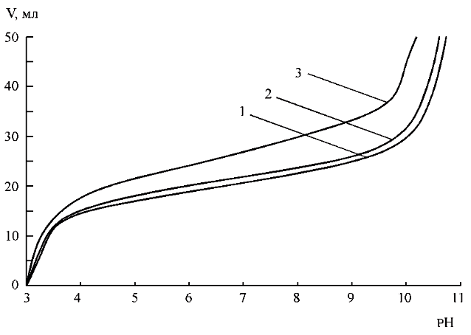
Наличие в белках ионогенных группировок с различными константами диссоциации (рK) приводит к тому, что растворы белков обладают буферной емкостью, причем эта емкость зависит от рН раствора. Типичная кривая титрования белка приведена на рис 7.
Рис.7. Кривые кислотно-основного титрования сывороточного альбумина
Если бы раствор белка не обладает буферной емкостью, то кривая титрования должна была бы следовать логарифмической зависимости, т. к. рН=lg[H⁺]. Отклонения от логарифмической зависимости свидетельствует о наличии ионогенных группировок, степень ионизации которых зависит от рН.
Необходимое оборудование: РН-метр, стаканы, пипетки
Реактивы: альбумин, 0,1 Н NaOH
Ход работы
Приготавливают раствор альбумина концентрацией 30 мг/20 мл. Затем измеряют рН раствора с помощью рН – метра. После этого приливают к раствору белка 0.05 мл 0.1 Н NaOH, перемешивают раствор стеклянной палочкой и вновь измеряют рН .
Эту операцию повторяют до тех пор пока рН раствора не достигнет 1. Затем строят график зависимости рН раствора от объема добавляемой щелочи. Аналогичную кривую получают для дистиллированной воды. Полученные результаты следует обсудить.

